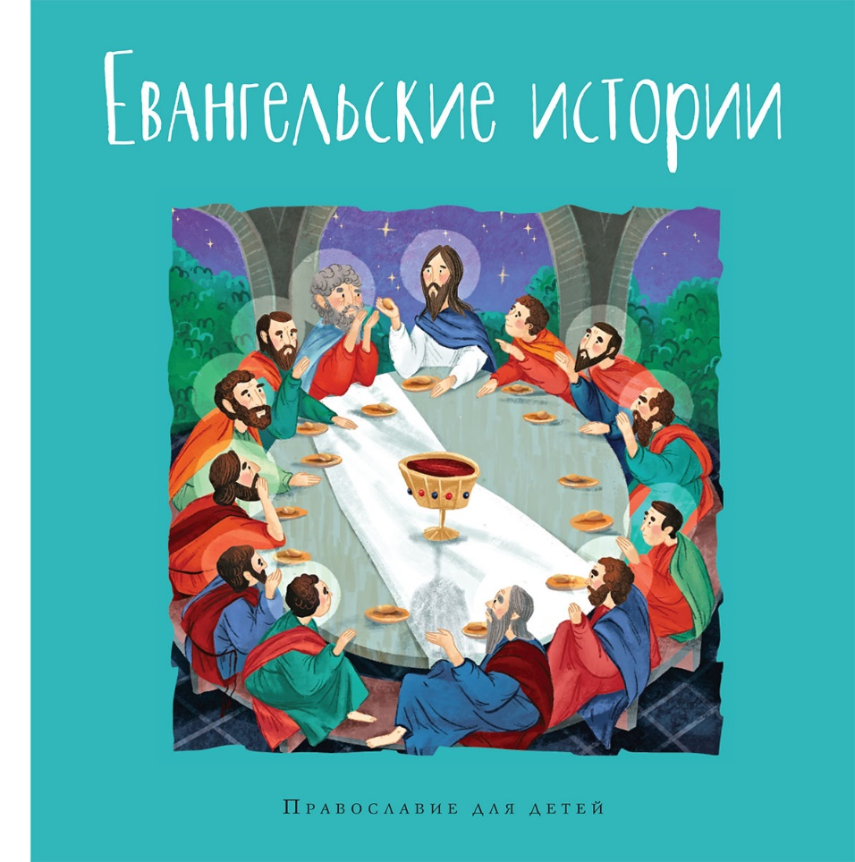
Название книги
Евангельские истории
Название серии
Православие для детей
В пересказе
Галины Калининой
Художник
Алла Белова

Формат
60×100/8
ISBN 978-5-6043455-4-2
84 с.

Переплет
УДК 087.5,271.2-31
ББК 86.372-42 Е13
Для чтения взрослыми детям

Серия «Православие для детей» создана для того, чтобы рассказывать детям о самом-самом сокровенном, непознаваемом и сложном понятно, просто и проникновенно, так, чтобы не оттолкнуть ребенка, не испугать, а наоборот раскрыть красоту и чудо веры, учения Иисуса Христа, деяний святых, глубину притч и правильное понимание таинств и обрядов Церкви. В каждой книге ребенка ждет беседа по душам, доверительный разговор, добрые наставления и волшебная сказка на ночь, которая вовсе не сказка.
Книги серии можно читать ребёнку с самого раннего детства и вместе с ним разглядывать нежные, чуткие и красочные иллюстрации, которых будет очень-очень много.

Аннотация
«Евангельские истории» чудесный подарок ребенку на любой христианский праздник: Светлое Христово Воскресенье (Пасха), Рождество Христово, Крещение Господне (Богоявление), Сретение Господне, Благовещание Пресвятой Богородицы, Преображение Господне, Рождество и Успение Пресвятой Богородицы и другие.
Двадцать пять историй просто, тепло и проникновенно повествуют о Деве Марии, о рождении младенца Иисуса, о жизни, чудесах, распятии и воскресении Спасителя. В книге собраны самые важные притчи и наставления Иисуса Христа. Все они написаны так, словно тихо беседуют с маленьким читателем, рассказывают ему добрую и мудрую сказку о самом сокровенном и важном.
Все библейские события, символы и понятия объясняются и поясняется на языке понятном каждому ребенку. Яркие, милые и добрые иллюстрации Аллы Беловой помогают легче проникать в глубину текста, принять написанное не только разумом, но и сердцем.

